询 价 单
序号 | 名称 | 配置 | 数量 | 单价（元） | 图片
1 | 8座电动巡逻车 | 48V/5KW | 1 | 65000 | 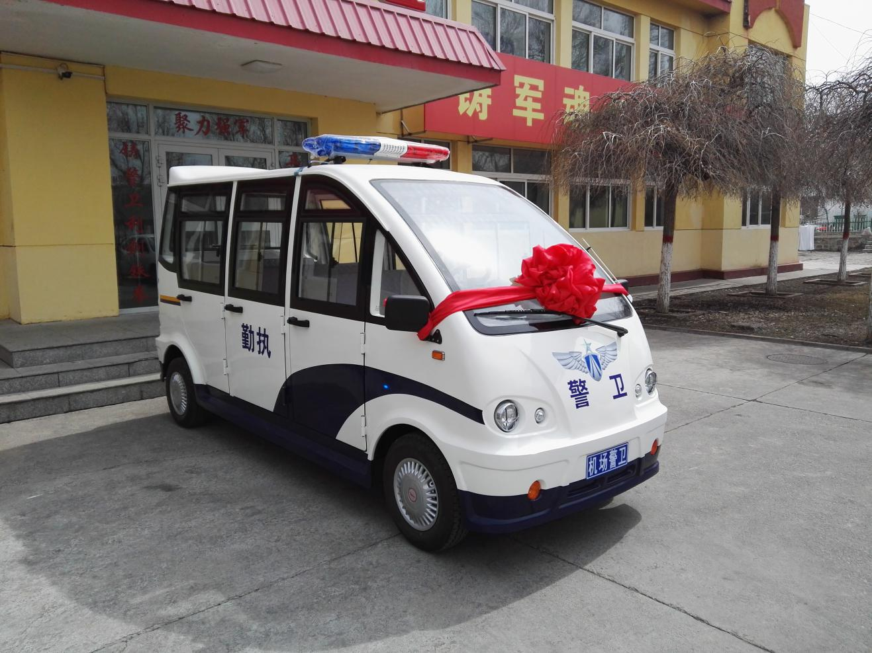
说明：1、报价含13%增值税、运杂费等。
交车时间 |  | 合同签订后7个工作日内。
付款方式 |  | 款到发车
保修维护承诺 |  | 整车保修一年；保修期内，上门服务；派专人进行培训交车；免费制作车体外观标识；每车赠送随车工具一套。

8座全封闭巡逻车技术参数表（L108A-J-FB）
电气系统 | 控制器 | 48V柯蒂斯交流水冷技术、满足防爆指标
电气系统 | 电池 | 免维护电池6V/200AH*8只
电气系统 | 电动机 | 5KW交流电机水冷技术、满足防爆指标
电气系统 | 充电机 | 车载充电器,48V/25A
车身配置 | 前挡及雨刷 | 钢化玻璃+雨刮器
车身配置 | 顶棚 | 金属冲压一次成型
车身配置 | 座椅 | 仿皮革面料+高回弹PU
车身配置 | 地板 | 汽车专用防滑地板革
车身配置 | 车身 | 一体式金属冲压外壳，车门可拆卸
车身配置 | 灯光及信号 | LED灯具（含远/近光灯、转向灯、倒车灯、行车灯、刹车灯、安全警示灯等）、倒车蜂鸣器
车身配置 | 仪表台 | 发泡材质仪表台、MP3/USB插口收放机、电源锁开关，液晶屏组合仪表包含：里程表、电流表、电量表、电压表、车速
车身配置 | 方向系统 | 齿轮齿条式转向系统，有自动调节间隙使方向转动轻便的功能
车身配置 | 制动系统 | 液压双管路制动，前后鼓式车轮制动器，驻车制动为机械式
车身配置 | 前悬挂系统 | 前悬挂麦弗逊独立悬挂
车身配置 | 后悬挂系统 | 后悬挂为拖曳臂式悬架
车身配置 | 轮胎规格 | 155R-12LT
技术参数 | 长*宽*高（mm） | 3980×1445×2010 | 整车重量(kg) | 1100
技术参数 | 额定乘员（人） | 8 | 货箱尺寸（mm） | /
技术参数 | 最高速度(km/h) | 30 | 货箱载重(kg) | /
技术参数 | 续驶里程(km) | ≤80 | 轴距 | 2865mm
技术参数 | 最大爬坡(满载) | 15% | 轮距 | 前1240/后1280mm
技术参数 | 驻坡性能（空载） | 15% | 最小离地间隙（mm） | 140
技术参数 | 最小转弯半径 | 6M | 制动距离 | ≤6M
选配 | 加装助力刹车；助力转向；前碟后毂；暖风；

